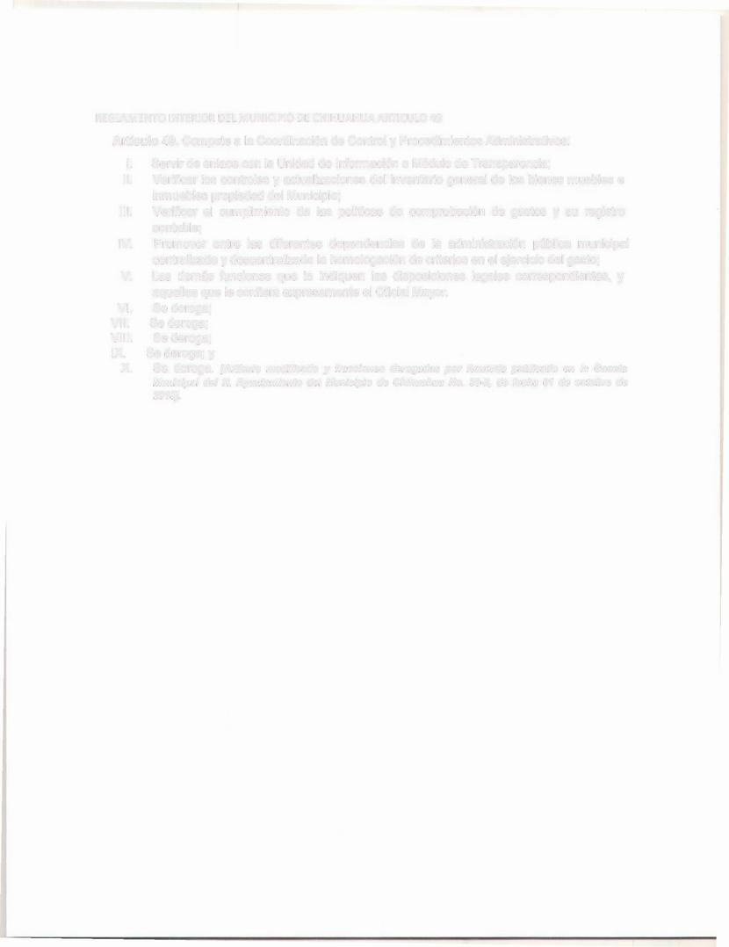

REGLAMENTO INTERIOR DEL MUNICIPIO DE CHIHUAHUA ARTICULO 49

Artículo 49. Compete a la Coordinación de Control y Procedimientos Administrativos:

l. Servir de enlace con la Unidad de lnfonnación o Módulo de Transparencia;
11. Verificar los controles y actualizaciones del inventario general de los bienes muebles e inmuebles propiedad del Municipio;
11 1. Verificar el cumplimiento de las políticas de comprobación de gastos y su registro contable;
IV. Promover entre las diferentes dependencias de la administración pública municipal centralizada y descentralizada la homologación de criterios en el ejercicio del gasto;
V. Las demás funciones que le indiquen las disposiciones legales correspondientes, y aquellas que le confiera expresamente el Oficial Mayor.
VI. Se deroga; VII. Se deroga; VI 11. Se deroga;
IX. Se deroga; y
X. Se deroga. [Articulo modificado y fracciones derogadas por Acuerdo publicado en la Gaceta
Municipal del H. Ayuntamiento del Municipio de Chihuahua No. 38-11, de fecha 01 de octubre de
2018].

ALI ministración Pública Municipal 2018-202 J

, "" Manual de Organización
CHIHUAHUA
•
::z!::?:I l.!nulaJ.

1 Oficialía Mayor 1
l·J,1�m¡:1i.ia 1
Ft:bn:ro 2019 36 u.. 342
"""""'

J. DATOS GENERALES

1 1 Denominación del Curg o: Coordinador de Control y Procedimientos Administrauvos

1.2. Ctave y Dcuomínaoón del puesto· 32 Coordmador de Dependencia
1.3. Autondnd Superior: Oñcral Mayor
Personal Especializado. Jefe de Departamento de Auditona
1.4. Subordinados lnmediutos: Juridica,

2. DESCRIPCIÓN DE PUESTO

2.1. Propósito del Puesto
Coordinnr a las dependencias de In Adnumsrraoón Púbhca Mumci pnl descentralizada verificando
'
,,
cumphrmcmo de las poltncas de comprobación de gastos y su registro conmble.

Descripción Especifica
Verificar que las dependencias de
"
,,

;\dmirnstrnaón Púbhca Municipal ccnrrahzada y descemrahzada
cumplan con las políticas de comprobac,ón de las poliucas de comprobac,ón de gustos y regisrro contnble.
Eminr lns potnícos de comprobación del ejercicio del gasto
'
Elaborar y unificar los lineamientos que deberán seguir las áreas de ad rmms u-ación de recursos de la
Adm,nistrnaón Pública Municapal.
Servir de enlace con la Unidad de Información o Módulo de Transparencia de las instancias municipales
y esuuatcs.
Panidpar en los comitCs de compras de la Administración Munidpal Cemrnlizada y Descenc-aüzada.
Servir de enlace por parte de Oficialía Mayor 'º" las instancias auditoras. smdica1uru regidores proporc,onándoles la documentación e información requcnda durante la revisión de la cuenta pública
'
y demás que soltc tcn.
Supen. isar la el aboración y emisión del mforme de rcs.ul mdos de las auditorias y revisar que se expresen juicios fundamentados en las evidencias obterudas en lo concerniente a Oficialía Mayor.
Reportar al Oficial Mayor las irregulandades detectadas en los procesos de las auditorias
n Verificar que se llev en n cabo las pruebes de control de nwcntano general d, bienes muebles e
mmuebles de las dependencias del municipio.
Ven ficar el cumpurmeruo de las obscn.aciones realizadas por cualquier ente auditor a la Dependcnci a
de OficialiA,,Mayor, previo requerimiento de los mismos ,,
Apoyar '
dependencia ' requerir ' las áreas competentes.
mfonnación necesaria para dar
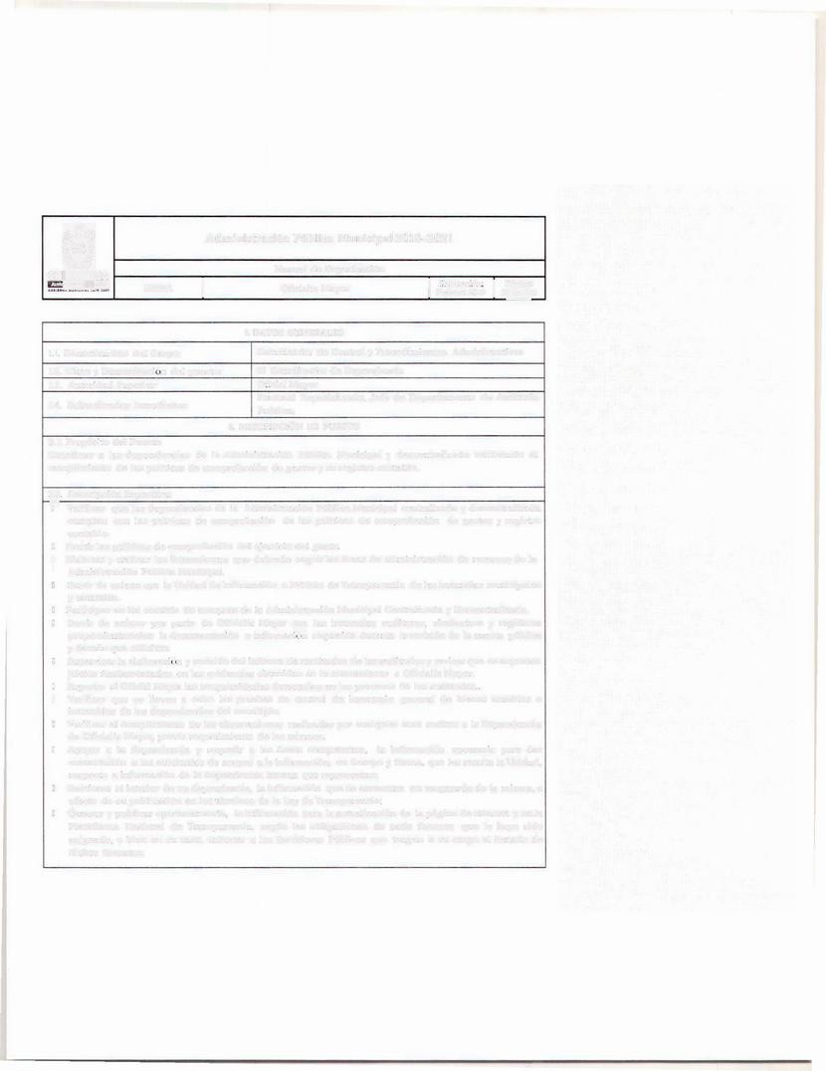contestación a las solicinKles de acceso n la mformación. en tiempo y forma. que les remita 111 Unidad,
respecto a 1nfonnación do la dependencia interna que representan;
Ges ncnar al 111tcrior de su dependencia. la infonnación que se encuentre en resguardo de la misma, a
efecto de su publicación en los témllnos de la Ley de Transparencia:
Generar y publicar oportunamente. la información para In actualización de la página de internet y en la
Plataforma Nacional de Transparencia, segün las obligaciones d< cada formato que le haya sido asignado, o bien en su caso, exhortar a los Servidores Púbhcos que tengan a su cargo el llenado de dichos formatos.

* l!nwa'1.

Oficialla Mayor

Fehn,ru 201"1

37""'""'de 342
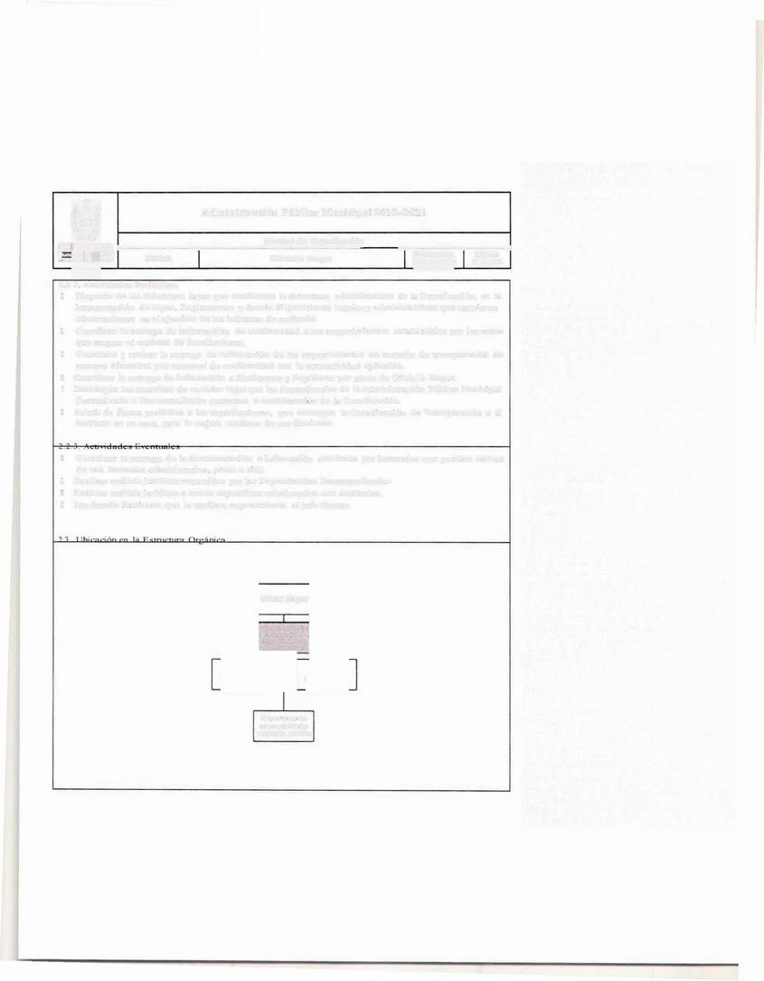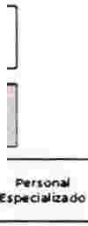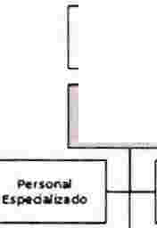Administración Pública Muni cipal 2018-2021

CHIHUAHUA 1--------�-------M_a_,_,._.,__1d_c_,_o_,_s_••-•-•-'-ª-ª_6_n �-----�-----<
•.... '. 1_:z,=7

2 2.2 Acdvrdndes l'enódicas
Disponer de las diferentes áreas que conforman la esrrucruen admuus rra tiva de la Coordr nación. en la interprctnción de Leyes. Reglnmemos y demás disposiciones legales y administrativas que reqweran observaciones en el ejercicio de los informes de auditoria.
Coordinar la entrega de información. de conformidad a los rcquennuentos establecidos por los entes
que tengan el carácter de fiscalizadores.
Coordinar y revisar la entrega de infomrnaón de los requerimientos en materia de transparencia de manera tnmestrnl y/o mensual de conformidad con la norrnarividad aplicable.
Coordinar la enu-cga de información a Sindicatura y Regidores por parte de Oficial ia Mayor.
Desahogar las cousuhas de carácter legal que las depcndenaas de 11:1 Admirnsuación Pública Murucrpal
Centrnlizada o Dcscernrattzadn sustenten a consideración de la Coordinación.
Asistir de for-rn a periódica a las capacitaciones. que convoque la Coordinación de Transparencia o d
Instituto en su caso, para la mejora continua de sus funciones

Coordinar la entrega de In docwne:ntacaón e mformación solicnada por mstanaas que puedan derivar de una denuncia administrativa. penal o civil.
Realizar análisis j ur+dicos rcqucndos por los Depe ndencins Desccnu-alizadas Realizar anáhsrs j undrcos a temas específicos relacionados con auditorias. Las demás füncaoncs que le confiera expresamemc el jefe directo.

Ondal Mayo,

e--.;....
e_,.,,,
..,..,......-4.
�-lw•

Dep,1ru,mento NOtrntli,.;�dy Auditotf1 .1Urfdtc1

